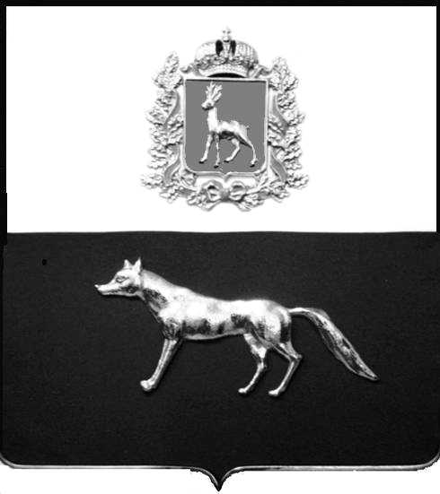  Администрация  муниципального района  Сергиевский  Самарской области  ПОСТАНОВЛЕНИЕ  « » _____________ 2023г.  №__________  [МЕСТО ДЛЯ ШТАМПА]  . | ПРОЕКТ
О выявлении правообладателя ранее учтенного объекта недвижимости,
жилого дома с кадастровым номером 63:31:0806010:175 по адресу: Самарская область, Сергиевский район, п. Серноводск, ул. Рабочая д. 10

В соответствии с Федеральным законом от 06.10.2003 № 131-ФЗ «Об общих принципах организации местного самоуправления в Российской Федерации», с Федеральным Законом от 30.12.2020 №518-ФЗ «О внесении изменений в отдельные законодательные акты Российской Федерации», со статьёй 69.1 Федерального Закона от 13.07.2015 года №218-ФЗ «О государственной регистрации недвижимости», руководствуясь Уставом муниципального района Сергиевский, с актом осмотра объекта недвижимого имущества № 2 от 13.09.2023г. 10 ч.30 минут. Администрация муниципального района

П О С Т А Н О В Л Я ЕТ:

1.В отношении ранее учтенного объекта недвижимости кадастровый номер 63:31:0806010:175,Самарская область, Сергиевский район, п. Серноводск, ул. Рабочая д.10 выявлен правообладатель:
гр. РФ Шиханов Анатолий Владимирович, дата рождения: 05.01.1934 года, место рождения: п.Серноводск Сергиевского района Куйбышевской области реквизиты документа удостоверяющего личность: паспорт РФ серия 3602 № 487749, выдан Сергиевским РОВД Самарской области 08.08.2002г., СНИЛС 098-062-268 91, адрес регистрации по месту жительства: Самарская область, Сергиевский район, п. Серноводск ул. Рабочая д.10
2. Право собственности зарегистрировано за Шихановым Анатолием Владимировичем на основании справки Серноводского поселкового совета от 30.11.1966г. № б/н о чем произведена запись в реестровой книге под реестровым номером 1-270-92, что подтверждается выпиской из реестровой книги о праве собственности на объект капитального строительства, помещение, на основании ответа от государственного унитарного предприятия Самарской области « Центр Технической инвентаризации» удостоверенной руководителем Северного управления ГУП «ЦТИ» Анциновым О.Ю. 29.08.2023г. за № б/н
3.Направить данное постановление в Управление Федеральной службы государственной регистрации, кадастра и картографии по Самарской области.
4.Контроль за выполнением настоящего постановления оставляю за собой.

Глава муниципального района
Сергиевский А.И. Екамасов

Проект решения получил:

________________________ ____________________
[Подпись/Дата] [Ф. И. О.]

Примечание: в течение тридцати дней со дня получения проекта решения выявленный правообладатель вправе направить возражения относительно сведений о правообладателе по адресу:

446533, Самарская область, Сергиевский район, пос. Серноводск, ул. Советская, д. 61, кабинет № 3 телефон 8(84655)31170, 31193

